Минский филиал учреждения образования «Белорусский торгово-экономический университет потребительской кооперации»

**Методическая разработка**

**учебного занятия**

Тема: ***Законы визуального мерчандайзинга***

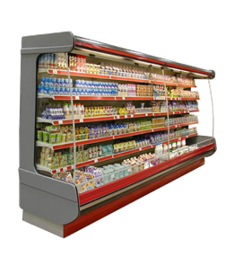

Выполнил: преподаватель второй

квалификационной категории

Свитящук Елена Юрьевна

Минск 2024

**Оглавление**

Пояснительная записка 3

Содержание темы 4

План занятия 7

Технологическая карта урока 7

Содержание кейса 9

Заключение 17

Список литературы 18

# Пояснительная записка

Данная разработка учебного занятия предназначена для проведения в группах, обучающихся по специальности «Маркетинговая деятельность» в процессе изучения темы программы **«**Основные законы мерчандайзинга»

Тема данного занятия является значимой для изучения последующих разделов программы дисциплины «Мерчандайзинг». Использование на занятии разнообразных интерактивных заданий позволяет сформировать у студентов прочные теоретические знания, развить умения выполнять действия по выкладке товара различными способами, анализировать эффективность выкладки товара и вносить предложения по совершенствованию деятельности в этом направлении. В результате у студентов формируются профессиональные компетенции будущего специалиста в сфере торговли, такие как:

- умение извлекать необходимую информацию для решения ситуаций;

- навыки работы в команде;

- способность брать на себя ответственность;

- продуктивное воображение и логическое мышление;

- умение контролировать себя и других;

- наблюдательность.

Развитие профессиональных компетенций студента проводится через выполнение разнообразных заданий, направленных на осознание важности изучаемой темы. Студенты самостоятельно, но под руководством преподавателя, выполняющего роль координатора, стремятся достичь поставленных перед ними целей.

В результате студенты должны продемонстрировать умение применять полученные знания на практике, осознанно подходить к выбору эффективного способа выкладки товара, соблюдая при этом все необходимые правила.

Данная методическая разработка представляет проект учебного занятия с использованием кейс-технологии. Внедрение учебных кейсов в практику средне – специального образования в настоящее время является весьма актуальной задачей. Кейсовая образовательная технология (Case Study) – это обучение действием: усвоение знаний и формирование умений есть результат активной самостоятельной деятельности учащихся по разрешению противоречий, в результате чего и происходит творческое овладение профессиональными знаниями, навыками, умениями и развитие мыслительных способностей.

Суть данного метода заключается в осмыслении, критическом анализе и решении конкретных проблем или случаев (cases). Кейс представляет собой описание конкретной реальной ситуации, подготовленное по определенному формату и предназначенное для обучения учащихся анализу разных видов информации, ее обобщению, навыкам формулирования проблемы и выработки возможных вариантов ее решения в соответствии с установленными критериями. Это своего рода инструмент, посредством которого в учебную аудиторию привносится часть реальной жизни, практическая ситуация, которую предстоит обсудить и предоставить обоснованное решение.

# Содержание темы

Маркетинговые исследования показывают, что в 2/3 случаев решение о покупке потребитель принимает уже у прилавка. 7 из 10 покупателей определяются с торговой маркой, уже находясь в *зале.* ***Чтобы заставить покупателя приобрести ваш товар, нужно, чтобы он его правильно увидел.***

**Визуальный мерчандайзинг** – это одно из направлений мерчандайзинга, занимающееся вопросом расположения товара, вывесок, табличек, стоек таким образом, чтобы товар продавался, а не лежал мертвым грузом в закромах да не пылился на полках. В общем-то, визуальный мерчандайзинг – это «салат» из приемов ведения торговли и правилами зрительного восприятия, приправленный знаниями по психологии.

Визуальный мерчандайзинг – целая наука о том, как расположить товар на витрине, оформить магазин или отдел. Инструментами визуального мерчандайзинга являются рекламные материалы, таблички, стойки, торговое оборудование. Особенно интересно и важно это направление для тех, кто владеет супермаркетами или магазинами одежды, косметики, парфюмерии, обуви, аксессуаров – в общем, товаров, которые не занимают много места, располагаются на полках и обычно представляются в большом количестве.

Не стоит думать, что визуальный мерчандайзинг – только для большого торгового зала, где можно позволить себе эксперименты. На самом деле, визуальный мечандайзинг может и должен быть применен и в маленьких магазинах. Прежде всего потому, что его основная цель – стимулирование продаж и покупателей к совершению незапланированных покупок.

Визуальный мерчандайзинг поможет сделать магазин или сеть магазинов более привлекательными. Магазин, где все понятно и логично расположено, пользуется большей популярностью и доверием клиентов. Хотя чаще всего люди не понимают, почему отдают свое предпочтение конкретной торговой точке. В большинстве случаев причина кроется как раз в умелом мерчандайзинге.

**Специфика визуального мерчандайзинга заключается в том, чтобы**

*• эффективно представить товар в торговом зале,*  
*• облегчить покупателю поиск нужного продукта и*  
*• сделать этот процесс максимально приятным.*

**Закон первый. Фигура на фоне**

Есть такое упражнение для глаз: нарисуйте на оконном стекле небольшую точку, отойдите от окна на небольшое расстояние и сфокусируйте взгляд на точке. Потом посмотрите за окно… потом опять на точку… Взгляд фокусируется на одном предмете, а остальные становятся фоном. Когда мы смотрим за окно, точка становится фоном, и наоборот. Другими словами, чтобы обратить внимание клиента на товар, нужно сделать его «фигурой», выделить на фоне остальных. Это можно сделать несколькими способами.

* **За счет количества.** Более длинная по сравнению с остальными линия товара или большее его количество. Также «фигурой» автоматически становится паллетная выкладка.
* **Яркие цвета.** Если товар выделяется цветом – у него больше шансов быть замеченным и, соответственно, купленным. Наиболее заметные цвета – красный, оранжевый, желтый, что-то блестящее и люминесцентное. Главное – цвет должен быть «чистым», ярким, насыщенным.
* **Необычная упаковка** тоже привлекает внимание и приводит в действие «эффект новизны».
* **Подсветка** выделит товар, который требует тщательного «осмотра». Мы видим это в ювелирных отделах, отделах часов и иногда в магазинах одежды. То, что освещено, то и видно лучше всего. Простой закон.
* **POS-материалы** (шелфтокеры, воблеры, ценники, стопперы, промостойки, диспенсеры, пластиковые лотки, флажки, упаковка, наклейки, декоративные магниты, подставки и многое другое) и внимание привлекут, и отделят один товар от другого за счет создания эмоционального образа.

**Закон второй. На уровне глаз**

Именно здесь дольше всего задерживается взгляд и, соответственно, лучше всего продается товар. Это знает каждый продавец. Поэтому, если хотите продвинуть какой-то определенный товар, располагайте его именно на уровне глаз человека среднего роста. Обычно это 2-3 полка сверху в 6-типолочном стеллаже. Выкладывать ли на этом уровне зарекомендовавший себя продукт – вопрос спорный. Если клиент уже знает бренд и марку, то он найдет товар, даже если последний будет немного смещен.

**Закон третий. Мертвая зона**

Наше зрение устроено так, что мы плохо видим то, что находится внизу. Поэтому целесообразно располагать внизу товары в крупной упаковке, товары с целенаправленным спросом (например, пивные бочонки) и товарный запас. Особенно «невыгоден» нижний левый угол. Там взгляд останавливается реже всего.

**Закон четвертый. Переключаем внимание**

Бывает, заходишь в супермаркет или просто большой магазин, а там – длинные полки с одним и тем же товаром одной цветовой гаммы, выстроенном по линеечке. Скучно. Кажется, что ассортимент здесь вряд ли широк… Но ведь это может быть обманное впечатление! Что делать, чтобы так не получилось? Создавать зрительные акценты с помощью POS-материалов: разграничители, шины с названием торговой марки и все остальное, что может «разбавить» скучную геометрию.

**Закон пятый. Группировка**

Сориентироваться в многообразии товаров гораздо проще, если они не хаотично расположены на полках, а имеют групповую выкладку. Причем выкладка должна быть логичной и понятной. Критерий группировки может быть любым: цена, вид товара, размер или вес упаковки, торговая марка… В идеале – группировка по нескольким признакам. Но можно просто соблюдать элементарную логику градации. Покупатель не всегда может быстро сориентироваться в законах группировки, например, по цене. Действительно, если не смотреть на цифры (или смотреть, но не сопоставлять), то может показаться, что это просто кучка не связанных между собой товаров. А рядом – другая кучка… Вроде все одно и то же, но разных марок в разных кучках. А продавец злится – ему-то все понятно!  
Логика группировки должна быть «железной» и «легкоусвояемой» - чтобы покупатель быстро понял, в какую сторону ему двигаться.

**Закон шестой. 2/3**

Юлий Цезарь был, конечно, великий человек, и спасибо ему за наше умение делать несколько дел одновременно, однако эффективность одновременных действий значительно ниже, чем одного. А в магазине для нашего мозга наступает аврал: мы помним, что нам нужно (главное – не забыть), смотрим по сторонам (в поиске), двигаемся так, чтобы не задеть других (мы же не одни в магазине), а тут еще ребенок побежал к шоколаду, и подруга позвонила… Отвлекающих моментов много, и рассматривать товар затруднительно. Многое остается «за кадром», и бывает так, что покупатель поздно соображает, что прошел мимо одного прилавка и стоит уже у другого. В больших магазинах такое «отрезвление» обычно происходит во второй трети витрины (т.е. в центральной части). Поэтому центр – оптимальное место размещения продвигаемого товара.

**Закон седьмой. 7 ± 2**

Этот закон гласит, что человек запоминает только 7 ± 2 предметов, находящихся вокруг. Но! Не будем забывать, что это – при нормальных условиях, в покое. А магазин, как мы выяснили, таких условий не создает. Поэтому реальная цифра увиденных и запомненных предметов – 3-5. Это значит, что не стоит злоупотреблять POS-материалами (табличками, ценниками со скидками, шинами с названием торговой марки). Их количество не должно превышать 7, в противном случае они потеряют «акцентность» и превратятся в «фон». Это – только основные законы визуального мерчендайзинга. Их гораздо, гораздо больше, поэтому в следующих выпусках мы обязательно продолжим тему «представления товара лицом».

# План занятия

Тема программы. ***Законы мерчендайзинга***

Тема урока. ***Законы визуального мерчендайзига***

**Квалификационные требования к знаниям и умениям.**

Обучающийся должен:

**уметь:**

- уметь устанавливать соответствие вида и типа розничной торговой организации ассортименту реализуемых товаров, торговой площади, формам торгового обслуживания.

**знать:**

- структуру торгово-технологического процесса;

- устройство и основы технологических планировок магазинов;

- технологические процессы в магазинах.

***Цели урока:***

***Обучающая:*** Формирование готовности к  оценке и принятию решений в возникающих ситуациях с покупателями в магазине.

***Воспитательная:***Содействовать развитию внимательности и ответственности при принятии решений в конкретных ситуациях.

***Развивающая:***Развитие социальных компетенций при работе в группе, интеллектуальное развитие учащихся.

**Тип урока**: выработки и закрепления умений и навыков.

**Оснащение урока:** мультимедийная презентация, описания кейса; карточки-задания

**Внутридисциплинарные связи.**

Розничная торговля

Размещение и выкладка товаров в магазине. Мерчандайзинг в магазине: понятие, назначение, роль в современной торговле.

**Междисциплинарные связи:**

Нормативное регулирование деятельности продавца

Правила продажи отдельных видов товаров.

Техническое оснащение торговых организаций

**Методические приемы:**

- методы словесной передачи и слухового восприятия информации (приемы – беседа);

- методы наглядной передачи информации и зрительного восприятия (приемы – показ компьютерной презентации, самостоятельная работа с обучающим раздаточным материалом в малых группах);

- инновационные методы – использование кейс –технологии, элементов деловой игры и элементов моделирования профессиональной деятельности; прием «Нестандартный вход в урок»;

- методы контроля – тестирование, работа с раздаточным материалом.

**Формы активизации учебной деятельности обучающихся:**

элементы моделирования профессиональной деятельности.

**Материально-техническое оснащение:** компьютер, видеопроектор, экран.

**Дидактическое оснащение:**

1. Презентация урока на мультимедиа
2. Памятки «Способы выкладки» и «Правила выкладки»
3. Раздаточный материал для выполнения практических заданий
4. Листы оценивания

# Технологическая карта урока

Ход урока.

|  |  |  |  |  |  |  |  |
| --- | --- | --- | --- | --- | --- | --- | --- |
| Структура урока, элементы | Время | Технологическое обеспечение | | | Деятельность | | Результат |
| методы | средства | форма | преподавателя | учащихся |
| 1.Организационный момент  - проверка учащихся, присутствующих на уроке;  - сообщение темы, целей, плана урока; проверка готовности аудитории. | 3 | Словесный | Учебный кабинет,  оборудование | Фронтальная | Отмечает отсутствующих, проверяет готовность учащихся и аудитории к занятию. |  |  |
| 2. Актуализация опорных знаний.  - дайте определение понятию мерчендайзинг?  Перечислите цели и задачи мерчендайзинга?  - поясните основные правила мерчендайзинга?  - Назовите основные квалификационные характеристики мерчендайзера?  - перечислите основные виды выкладки товара в торговом заде магазина?  - Дайте опреджеления понятию планограмма в магазине. | 15 | Фронтальная беседа | Учебный кабинет,  оборудование | Фронтальная | актуализирует знания учащихся по правилам выкладки товаров в торговом обьекте, понятия, целей, задач мерчендайзинга, квалификационной характеристики профессии | отвечают на вопросы преподавателя. | обращено внимание учащихся на необходимость соблюдения ТБ при выполнении работы.Актуализированы опорные знания. |
| 3. Текущий инструктаж  - работа в микрогруппах над кейсом  - формирование микрогрупп;  - выдача задания (кейса) каждой группе;  - самостоятельная работа микрогрупп над кейсом;  - отчет групп;  - обсуждение вариантов предложенных решений; | 15 | Демонстраций | Учебный кабинет,  оборудование,  опорный  конспект,  торговые прилавки, витрины, образцы с товаром | Фронтальная | Проводит инструктаж по подготовке к работе на торговом оборудовании | Внимательно слушают, смотрят, запоминают | Сформированы знания и первоначальные умения по выкладке товара на торговом оборудовании |
| 4. Самостоятельная работа учащихся | 40 | Практический | Учебный кабинет,  оборудование  опорный  конспект,  образцы товара и торгового оборудования | Репродуктивный | Наблюдает за работой учащихся, оказывает им помощь, направляет. | Под руководством преподавателя выполняют работу. | Происходит более полное усвоение материала учащимися |
| 5. Подведение итогов. | 10 | Словесный | Учебный кабинет. |  |  |  |  |
| 6. Домашнее задание | 4 | Словесный | Учебный кабинет. |  | Выдает домашнее задание учащимся |  | Записывают домашнее задание в конспект |
| 7. Рефлексия | 3 |  |  |  |  |  |  |

Преподаватель_______________/Е.Ю. Свитящук

# Содержание кейса

**ЧАСТЫЕ ОШИБКИ ПРИ ВЫКЛАДКЕ ТОВАРА, ИЛИ ПОЧЕМУ НЕ ПОКУПАЮТ?**

**Ситуация 1**

**1. Расположение вдали от основного ассортимента или в неудобных для покупателя местах.**

|  |  |  |
| --- | --- | --- |
| Примеры неудачного мерчендайзинга | Примеры неудачного мерчендайзинга | Примеры неудачного мерчендайзинга |

Рекомендация - переместить в зону импульсной покупки, ближе к кассам и т.д. Сделать промо (вобблеры, карманы с листовками) в зоне основной продукции (трубы фитинги и т.д.)

**Ситуация 2**

**2. Расположение на плохо освещенных или не подходящих для выкладки витринах, часто ниже уровня взгляда покупателя.**

|  |  |
| --- | --- |
| Примеры неудачного мерчендайзинга | Примеры неудачного мерчендайзинга |

Рекомендация — переместить в зону более освещенную, поднять выкладку до уровня глаз или чуть ниже, чтобы покупатель мог читать надписи на упаковке.

**Ситуация 3**

**3. Фрагментарная выкладка - состоит из отдельных позиций, расположенных в разных частях витрины или зала.**

|  |  |  |
| --- | --- | --- |
| Примеры неудачного мерчендайзинга | Примеры неудачного мерчендайзинга | Примеры неудачного мерчендайзинга |

Рекомендация - собрать уплотнители РСТ вместе, чтобы за счет упаковки выделить ассортимент и привлечь к нему внимание покупателя.

**Ситуация 4**

**4. Нет фейсинга. Товар стоит боком или оборотной стороной к покупателю либо POS-материалы или ценники закрывают товар.**

В погоне за вниманием покупателя продавцы могут переборщить с POS-материалами или ценниками. С другой стороны, отсутствие усилий персонала по выделению товара приводит к непониманию, что именно продается из-за закрывающих товар ценников.

|  |  |  |
| --- | --- | --- |
| Примеры неудачного мерчендайзинга | Примеры неудачного мерчендайзинга | Примеры неудачного мерчендайзинга |

Рекомендация — выбрать “золотую середину” между привлечением внимания и отсутствием акцента. Ставить себя на место покупателя и анализировать его действия у витрины или полки.

**Ситуация 5**

**5. Нет ценников или артикулов.**

Наличие артикулов и ценников позволяет значительно упростить и ускорить процесс принятия решения и выбора товара. Хотите привлечь больше клиентов - уделите внимание вопросу дизайна, актуализации и размещения артикулов и ценников.

Опыт показывает, что даже дизайн ценников влияет на воспринимаемую доступность товара. О чем же может сказать их полное отсутствие? — Как минимум о том, что цена установлена произвольно, как максимум… Не будем гадать, ценники и маркировка артикулов должна быть всегда.

|  |  |  |
| --- | --- | --- |
| Примеры неудачного мерчендайзинга | Примеры неудачного мерчендайзинга | https://re-st.ru/site/assets/files/3626/i_net_tcennikov.223x0-is.jpg |

**Ситуация 6**

**6. Товар не в своей группе.**

Это частая ошибка магазинов с неквалифицированным персоналом или гигантских гипермаркетов, где на выкладку не обращают внимание из-за более глобальных проблем.

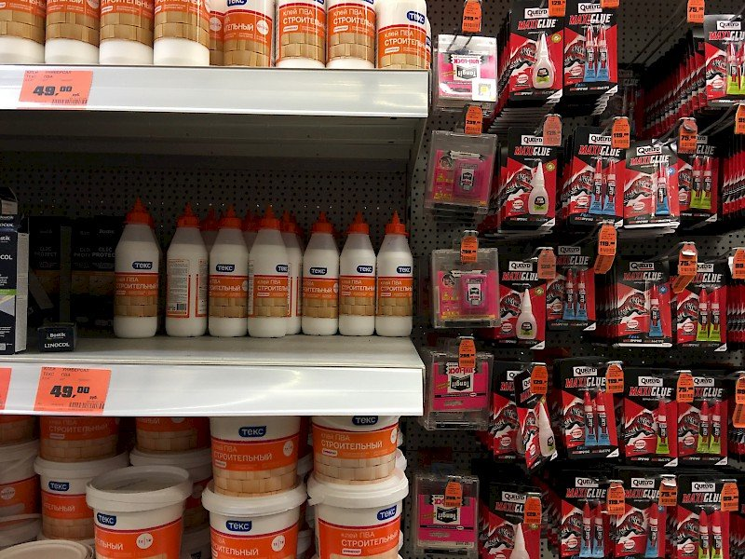

Ваша задача создать для покупателя максимально комфортные условия для выбора товара, поэтому над выкладкой нужно как следует подумать.

**Ситуация 7**

**7. Хаотичная выкладка.**

Витрина выглядит неаккуратно, товар разбросан и не систематизирован. В хозяйственных и строительных магазинах встречается также выкладка товаров на полу, из-за чего невозможно подойти к витринам.

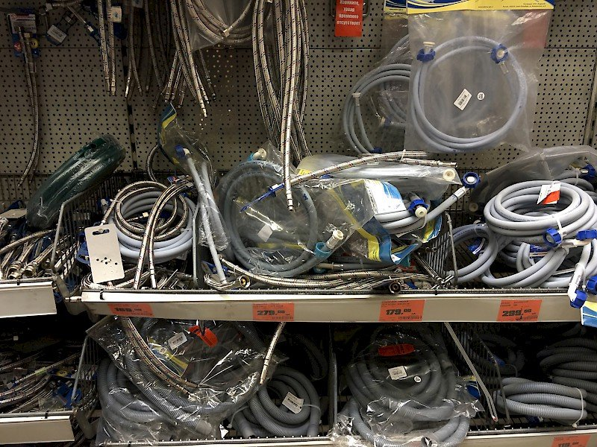

Вместе с тем, излишне аккуратная выкладка создает эффект дороговизны и может оттолкнуть покупателя. Как и во многих других аспектах здесь необходимо соблюдать баланс между стремлением к идеальному порядку и сообщаемой потребителю ценностью товара и магазина.

**Ситуация 8**

**8. “Уплотнение” выкладки.**

Когда много моделей товара выставлены на витрине вплотную друг к другу, покупателю трудно сделать свой выбор.

Верите ли Вы или нет, но продажи будут выше там, где свободно дышится. При этом, в целях эффективного представления, товарами с одним артикулом могут быть заставлены сразу одна или несколько полок.

|  |  |  |
| --- | --- | --- |
| Примеры неудачного мерчендайзинга | Примеры неудачного мерчендайзинга | https://re-st.ru/site/assets/files/3626/i_net_tcennikov.223x0-is.jpg |

**9. Пустые полки.**

В некоторых магазинах стеллажи можно оставить незаполненными - как будто покупатели активно приобретают товар. Однако в большинстве случаев пустые полки вовсе не трюк - закупщики не успевают пополнять запасы в силу нехватки времени или недостатка квалификации. Особенно актуальна эта проблема для дополнительного ассортимента, различных расходных материалов. Если не хотите произвести на своих клиентов впечатление “конторы на грани краха” - срочно наполните полки и склады товаром.

|  |  |
| --- | --- |
| Примеры неудачного мерчендайзинга | Примеры неудачного мерчендайзинга |

**Ситуация 10**

**10. Посторонние предметы на витринах. На витринах не должно быть ничего, кроме товара. От этого зависит репутация магазина и, конечно, уровень продаж.**

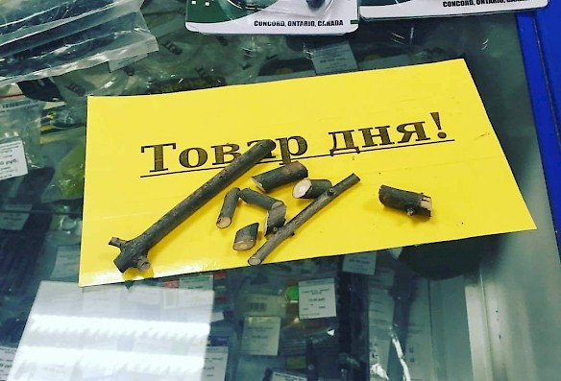

# Заключение

Говоря сухим языком терминов, визуальный мерчандайзинг в магазине — это технология маркетинга, совокупность техник, принципов, законов и инструментов размещения и оформления выкладки товаров, направленных на стимулирование роста объема продаж.

Стандарты и правила визуального мерчандайзинга — широкое понятие, которое охватывает не только [размещение товаров](https://abmcloud.com/planogramma-effektivnyj-instrument-v-obshhenii-s-postavshhikom/) непосредственно на торговом оборудовании, но и комплексно рассматривает магазин/пространство/сеть как объект взаимодействия с покупателем. Некоторые продавцы ошибочно полагают, что мерчандайзинг и его правила — это просто “красивая” в их понимании выкладка товара на полке, а программы и софт для мерчандайзинга это лишняя трата денег. Это далеко не так.

Визуальный мерчандайзинг — целая наука, которая помогает выстраивать взаимоотношения с покупателем и управлять его вниманием. Начиная от знакомства до формирования интереса, привязанности к бренду и лояльности. Правила мерчандайзинга распространяются на все — от ценников и табличек с названиями продукта до цветового решения в интерьере и яркости подсветки витрины.

# Список литературы

|  |
| --- |
| 1. Бузукова, Екатерина Анатольевна Мерчандайзинг. Курс управления ассортиментом в рознице / Бузукова Екатерина Анатольевна. - М.: Питер, **2018**. - **502** c. 2. Галун, Дмитрий Визуальный мерчандайзинг на раз-два-три-четыре-пять / Дмитрий Галун. - М.: Питер, **2019**. - **595** c. 3. Гузелевич, Наталия Мерчандайзинг. Практика эффективных продаж (+ CD-ROM) / Наталия Гузелевич. - М.: Издательство Гревцова, **2019**. - 192 c. 4. Загребельная, Н. С. Мерчандайзинг. Учебное пособие / Н.С. Загребельная. - М.: МГИМО-Университет, **2018**. - 188 c. 5. Загребельная, Н.С. Мерчандайзинг / Н.С. Загребельная. - М.: МГИМО-Университет, **2019**. - **285** c. 6. Кира Мерчандайзинг / Кира, Рубен Канаян. - М.: РИП-Холдинг, **2018**. - 236 c. 7. Клочкова, М. С. Мерчандайзинг / М.С. Клочкова, Е.Ю. Логинова, А.С. Якорева. - М.: Дашков и Ко, **2019**. - 268 c. 8. Логинова, Елена Мерчандайзинг / Елена Логинова. - М.: Научная книга, **2018**. - **649** c. 9. Морган, Тони Визуальный мерчандайзинг. Витрины и прилавки для розничной торговли / Тони Морган. - М.: Рипол Классик, **2019**. - 208 c. 10. Парамонова, Т. Н. Мерчандайзинг / Т.Н. Парамонова, И.А. Рамазанов. - М.: КноРус, **2019**. - 144 c. |

**Разработчик: Свитящук Е.Ю., преподаватель Минского филиала учреждения образования «Белорусский торгово-экономический университет потребительской кооперации»**

**_______________/Е.Ю. Свитящук**

**15.01.2024**

**Рассмотрены на заседании предметной (цикловой) комиссии торговой деятельности и логистики**

**Протокол №__1__от «___30_» __08____20_23**

**Председатель предметной (цикловой) комиссии**

**_______________/Т.К. Корякина**